大会参加者の皆様へ
令和元年度全国中学校体育大会・第50回全国中学校柔道大会（兵庫大会）
ブロック割り当て入場券の導入について

（１）導入の理由
今大会の会場である兵庫県姫路市のウインク武道館（兵庫県立武道館）第1道場の観覧席は2050席となっています。昨年までの大会来場者数を考慮すると、今大会も多くの大会関係者の来場が予想され、観覧席をめぐるトラブルや立ち見観客の増加による重大事故の危険性が懸念されます。来場者の皆様の安全防止の観点から今大会ではブロックごとに座席を割り当て、事前に各都道府県の専門委員長を通して入場券を配布し、観覧席には入場券を持った方のみの入場とさせていただきます。大会の成功に向けて、皆様のご理解とご協力をよろしくお願いいたします。

（２）配布方法について
①大会実行委員会より都道府県ごとに入場券を割り当てています。
②４日間分（試合日ごとの4種類）の入場券は事前に各都道府県の専門委員長に送付します。都道府県での配布の方法や枚数については、各都道府県委員長が決定します。
③大会会場における当日の入場券配布はありません。

（３）当日の入場について
①入場券を持った方は、開場時間まで、ウインク武道館（兵庫県立武道館）２階屋外の観覧者入館口にブロックごとに整列してお待ちください。（１階正面玄関は役員・選手・監督のみとなっています。）
②開場されましたら、武道館内の入場ゲートまでお進み下さい。入場ゲートもブロックごとに分かれています。該当の入場ゲートで大会役員に入場券を提示し、半券を受け取った後、観覧席に入ってください。※半券は退場の際にも必要です。
③観覧席内の案内に従い、ブロックごとの座席入口前で入場券（半券）を大会役員に提示し入場してください。
④第１道場の観覧席数＝入場券の配布枚数ではありません。該当のブロックの座席が満席の場合は、立ち見となることをご了承ください。
＊他ブロックが空席の場合でも開放時間までは、他ブロック席には座ることはできません。
＊観覧席階段での観戦・応援は消防法により禁止です。立ち見は、必ず後方通路にて行ってください。
立ち見のブロック指定はされていません。
⑤観覧席から退場する場合は、必ず入場券の半券を持参し、入場ゲートで大会役員に提示してください。（半券に黒のスタンプを押します。）再入場の際は、入場ゲートで再度半券を大会役員に提示してください。（赤のスタンプを押します。）
⑥入場券を持たない方の入場や入場券の不正使用は一切認められません。

＊偽造など不正行為や応援マナーに悪質な行為が発見された場合は、当該都道府県の委員長に報告し、不正後の該当チーム及び関係者の会場への入場を認めない場合があります。
（４）観覧席の開放について
①入館から下記の時間までは、入場券を持った方のみが入場でき、ブロックで割り当てられた観覧席で観戦してください。
②下記の時間以降は、入場券に関係なく自由に観覧席に入ることができ、座席も自由とします。

１日目（女子団体） | １６：００（または準々決勝以降）
２日目（男子団体） | １５：００（または準々決勝以降）
３日目（女子個人） | １５：３０（または準々決勝以降）
４日目（男子個人） | １５：００（または準々決勝以降）

（５）選手・監督・コーチについて
①第１道場の観覧席には、当日の選手・監督・コーチのIDでは入場することができません。観覧席に入場する場合は、必ず入場券を入口で提示してください。
②当日試合者練習会場（第２道場）内には、大型テレビを設置し、各会場の試合映像を配信しています。

（６）入場券をお持ちでない方へ
①会場から徒歩３分のウインク体育館（姫路市立中央体育館）の大アリーナにおいて、大型スクリーンを設置し、試合の映像を中継しています。
②WINK（姫路ケーブルテレビ株式会社）のホームページにおいて、試合の様子をライブ配信する予定です。ご覧になる方は下記のサイトにアクセスしてください。
URL：http://www.winknet.ne.jp/

【入場券見本】
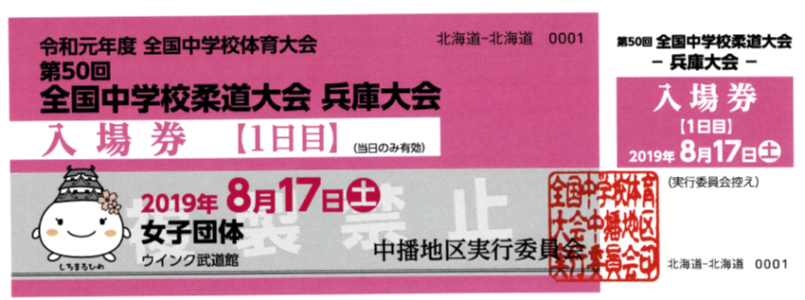

【入場券見本】

